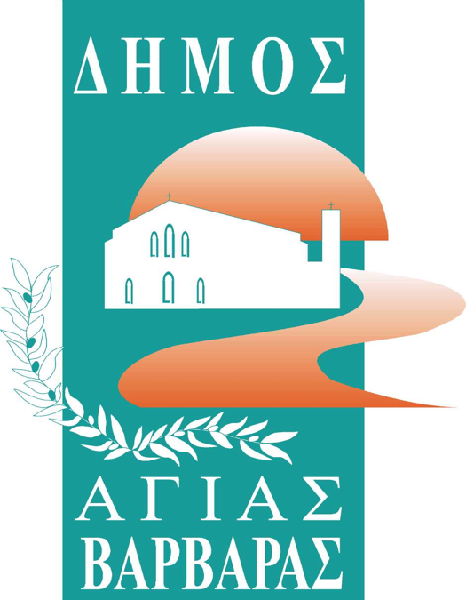ΔΗΜΟΣ ΑΓΙΑΣ ΒΑΡΒΑΡΑΣ

*Γραφείο Τύπoυ*

**ΔΕΛΤΙΟ ΤΥΠΟΥ  *24/9/2025***

***ΓΙΟΡΤΕΣ ΠΟΛΗΣ: “Ο ΚΑΡΑΓΚΙΟΖΗΣ ΠΑΛΑΙΣΤΗΣ” ΣΤΗΝ ΠΛΑΤΕΙΑ ΖΑΝΑΕ***  
  
Την Παρασκευή 26 Σεπτεμβρίου στις 7:30 μ.μ. οι Γιορτές Πόλης του δήμου μας, ρίχνουν την αυλαία των παραστάσεων του Θεάτρου Σκιών του Σωκράτη Κοτσορέ, με την προβολή του έργου “Ο Καραγκιόζης Παλαιστής”, στην Πλατεία Ζαναέ(Μεσολογγίου&Ταϋγέτου). Ας αφεθούμε κι ετούτη τη φορά στην ανεξάντλητη ενέργεια, την αγαθή ιδιοσυγκρασία και την ευγένεια του αγαπημένου μας λαϊκού ήρωα!  
Ελάτε να γίνουμε κι ετούτη τη φορά όλοι μας, μια παρέα!

Κατά τη διάρκεια της εκδήλωσης θα λειτουργεί τμήμα της Δανειστικής Βιβλιοθήκης του Δήμου μας.